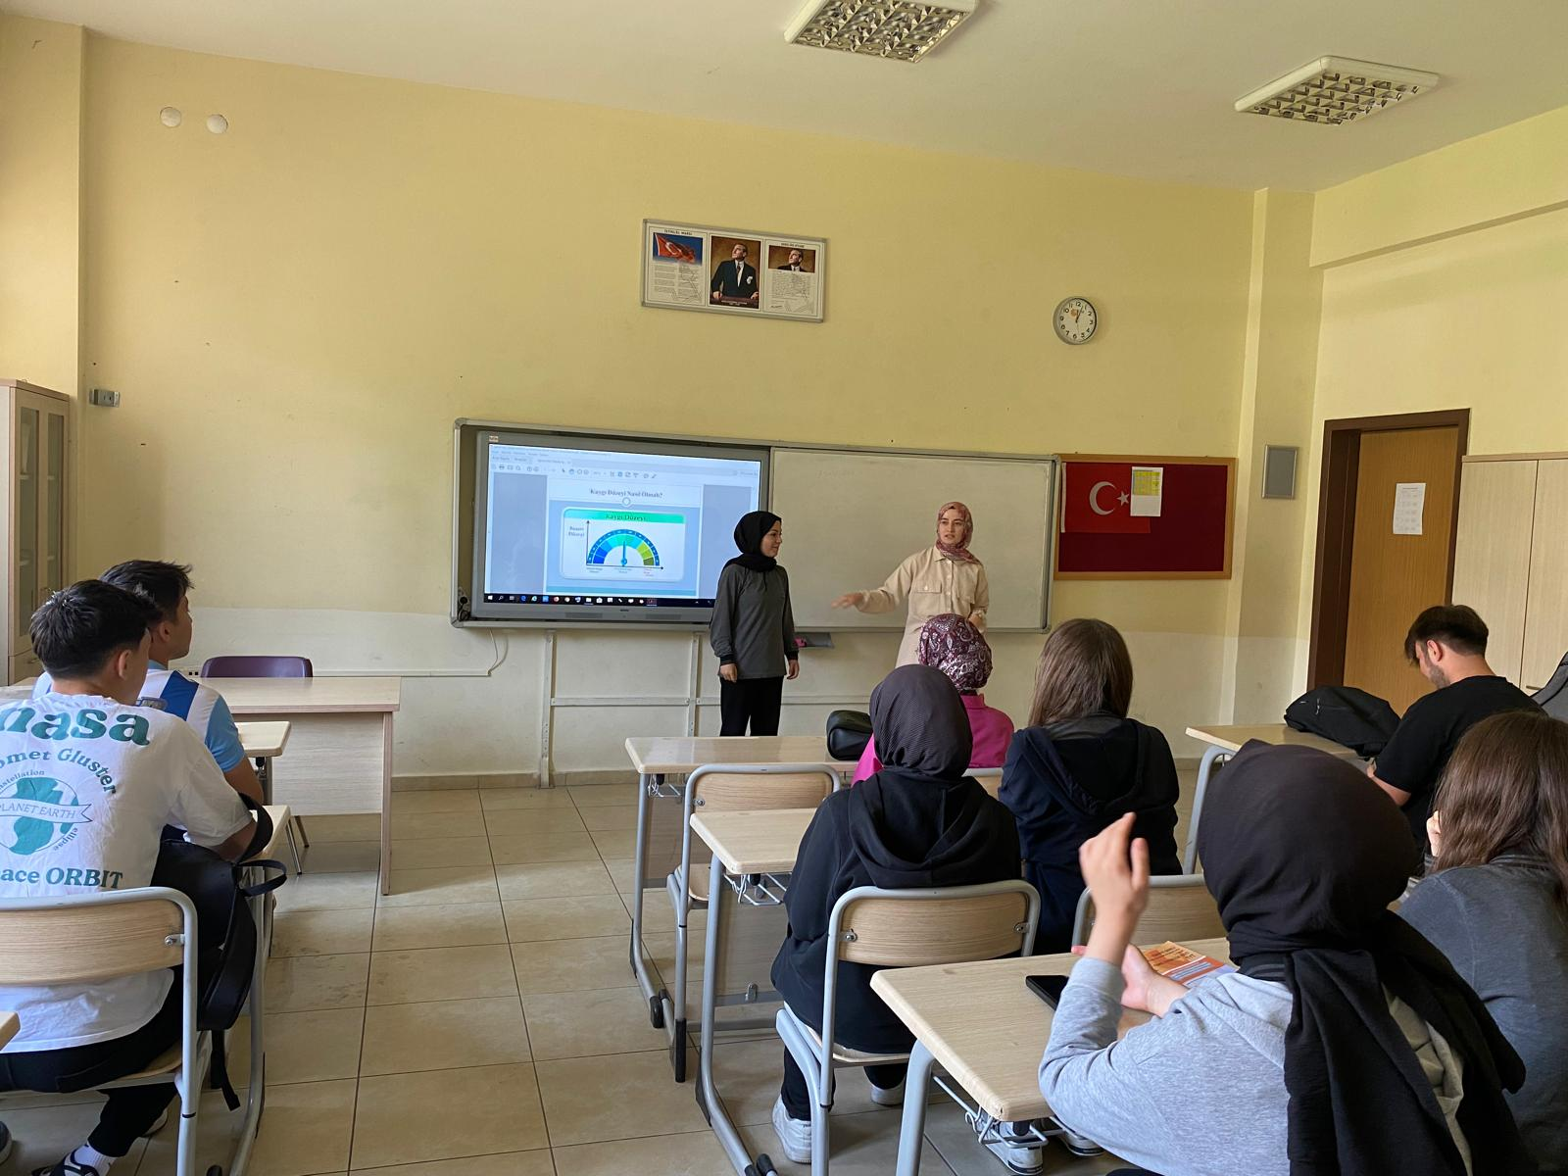

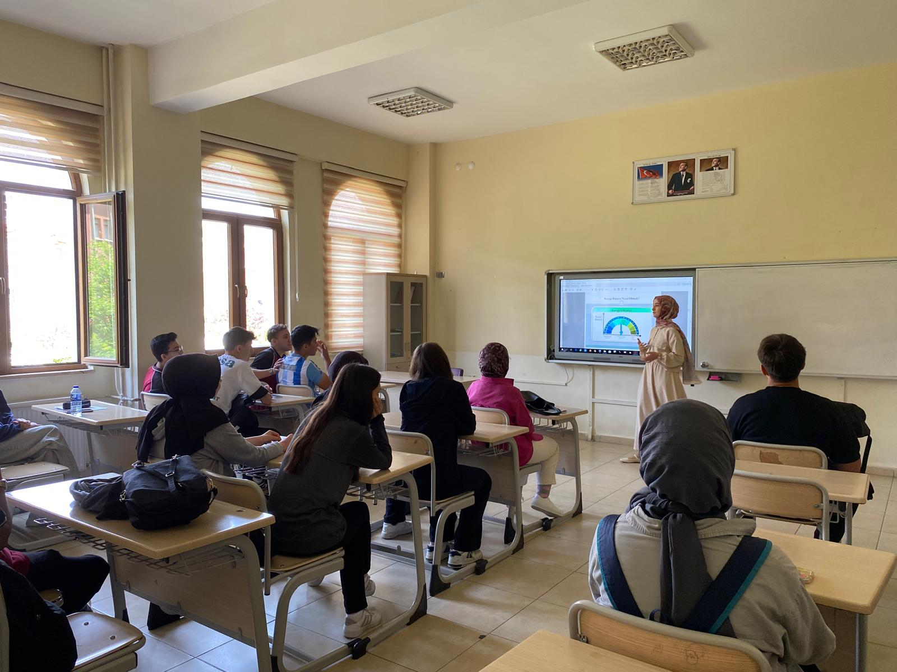



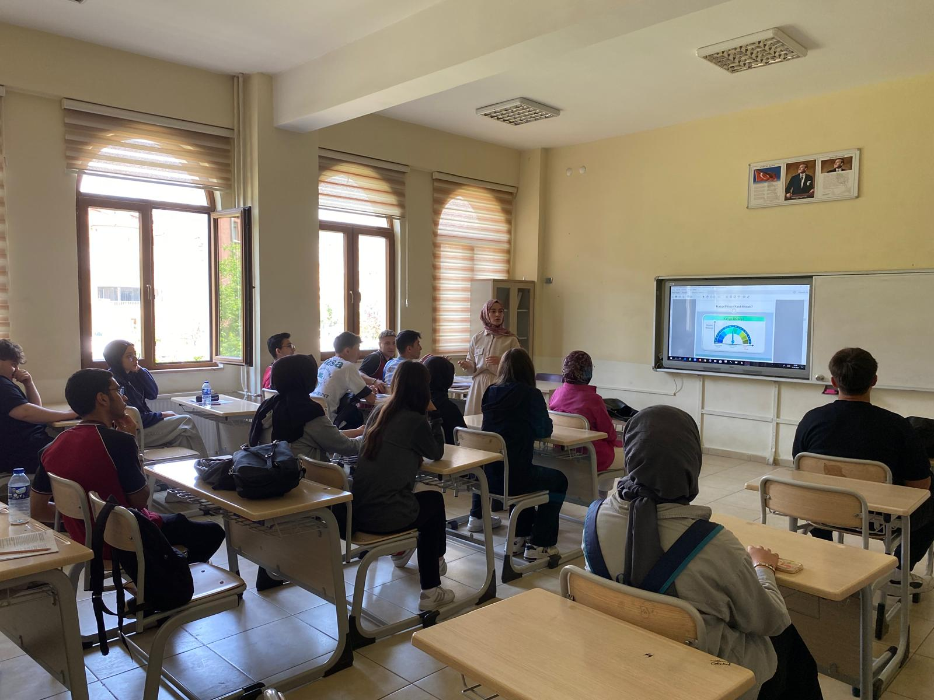

Okulumuz 12. sınıf öğrencilerine yönelik sınav kaygısı ile ilgili seminer gerçekleştirilmiştir. YKS'ye sayılı günler kala öğrencilerin kaygılarını yönetebilmeleri için çeşitli bilgilendirmeler yapılmıştır. Aynı zamanda öğrencilerin sınav öncesi, sınav anı ve sınav sonrasında neler yapabileceklerine yönelik fikir alışverişlerinde bulunulmuştur.